
Edycja 2022

Już po raz czwarty dzieci z naszego przedszkola, młodsze i starsze, włączyły się do udziału w akcji organizowanej przez Ministerstwo Edukacji i Nauki

Nauczycielki wraz z dziećmi podejmowały różne działania, których celem było zwrócenie uwagi na historię swojej małej ojczyzny, lokalnych bohaterów, a także pielęgnowanie pamięci o bohaterach naszej wolności
i o tych którzy odeszli.
Przed zbliżającym się Świętem Zmarłych zrealizowane zostały działania, które były dla najmłodszych lekcją historii i pamięci. W czasie tej akcji, dzieci w sposób szczególny wspominały nie tylko swoich najbliższych, ale i tych, którzy zapisali się w historii lokalnej naszego miasta.
W ramach akcji "Szkoła pamięta" dzieci z grupy V poznały postać Wojciecha Kętrzyńskiego - historyka i etnografa urodzonego w Giżycku, na podstawie filmu "Poczet wielkich Polaków - Dr Wojciech Kętrzyński". Wspólnie wykonały gazetkę ścienną, którą wyeksponowały w holu przedszkola.
Ważnym działaniem było zorganizowanie wycieczek do lokalnych miejsc pamięci. Przedszkolaki pod opieką nauczycieli udały się w wybrane przez siebie miejsca, by tam światełkiem uczcić pamięć o tych co odeszli.
Dzieci z gr. II uczestniczyły w wycieczce przed ,,Mur Pamięci Narodowej" przy Sanktuarium św. Brunona w Giżycku. Dzieci zobaczyły tablice : poświęconą pamięci prezydenta Lecha Kaczyńskiego, żołnierzy wyklętych, internowanych w stanie wojennym działaczy Solidarności, pamięci rzemieślników w 65. rocznicę powołania Cechu Rzemiosł Różnych, oraz tablicę informującą o umieszczeniu ziemi z Katynia, Smoleńska i Syberii. Przedszkolaki zapaliły ,,Światełka Pamięci".
Dzieci z gr. VIII odwiedziły tablicę pamiątkową poświęconą zasłużonemu giżycczaninowi Wojciechowi Kętrzyńskiemu, zapaliły znicze.
Przedszkolaki z grupy III, IV, VI i VII wybrały się na zabytkowy cmentarz przy ulicy Warszawskiej. Dzieci uprzątnęły groby i zapaliły znicze , by uczcić pamięć pochowanych tam zmarłych.
Dzieci z gr. I wykonały pracę plastyczną nawiązującą do Święta Zmarłych. W pracach dominował ogień, który jest symbolem pamięci, wdzięczności i modlitwy o tych, którzy odeszli.

Dzięki podjętym działaniom, przedszkolaki mogły wyrazić swój szacunek dla życia i dokonań wszystkich, którzy odeszli. Wszystkie działania z zrealizowanych przedsięwzięć były umieszczone w mediach społecznościowych.

W wyniku powyższych działań uzyskano następujące efekty:
- Dziecko zna i kultywuje polską tradycję Święta Zmarłych.
- Dziecko rozwija kompetencje obywatelskie.
- Dziecko wyraża szacunek dla ważnych postaci.
- Dziecko poznaje historię swojego miasta
- Promocja przedszkola w mediach społecznościowych.

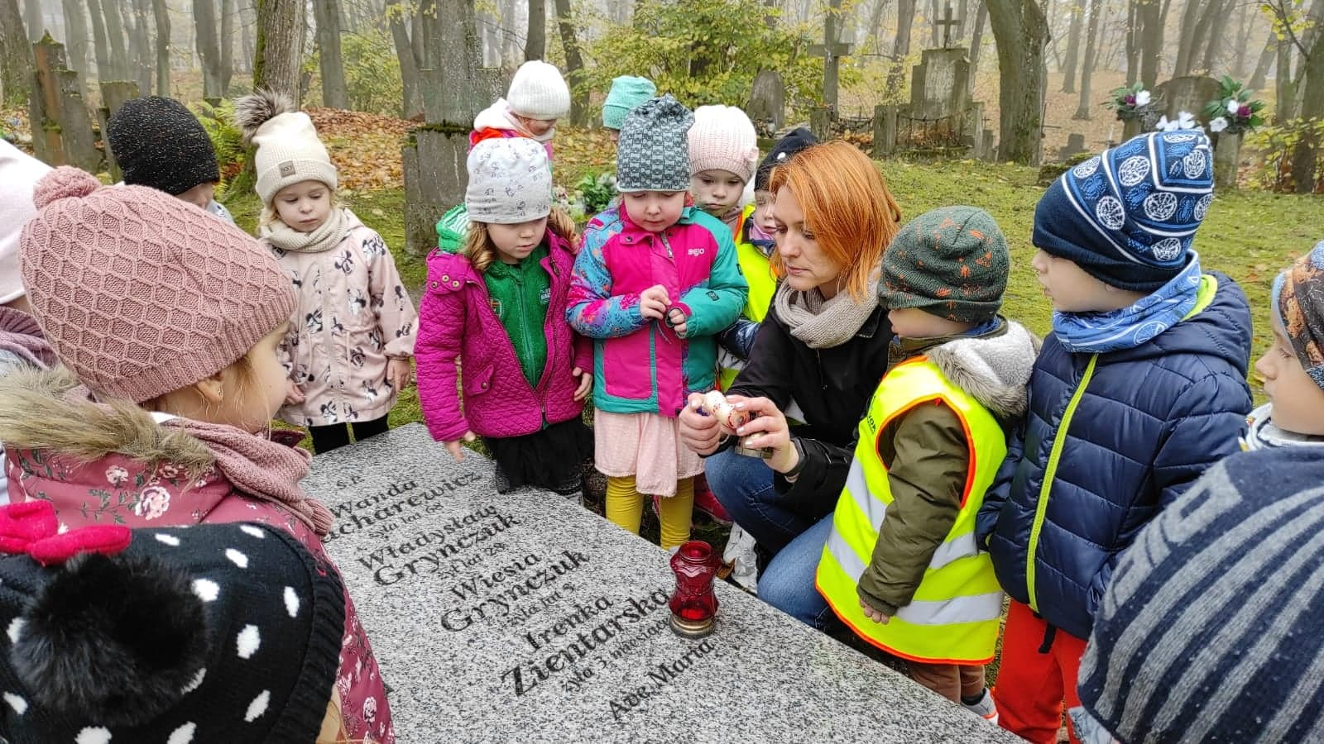

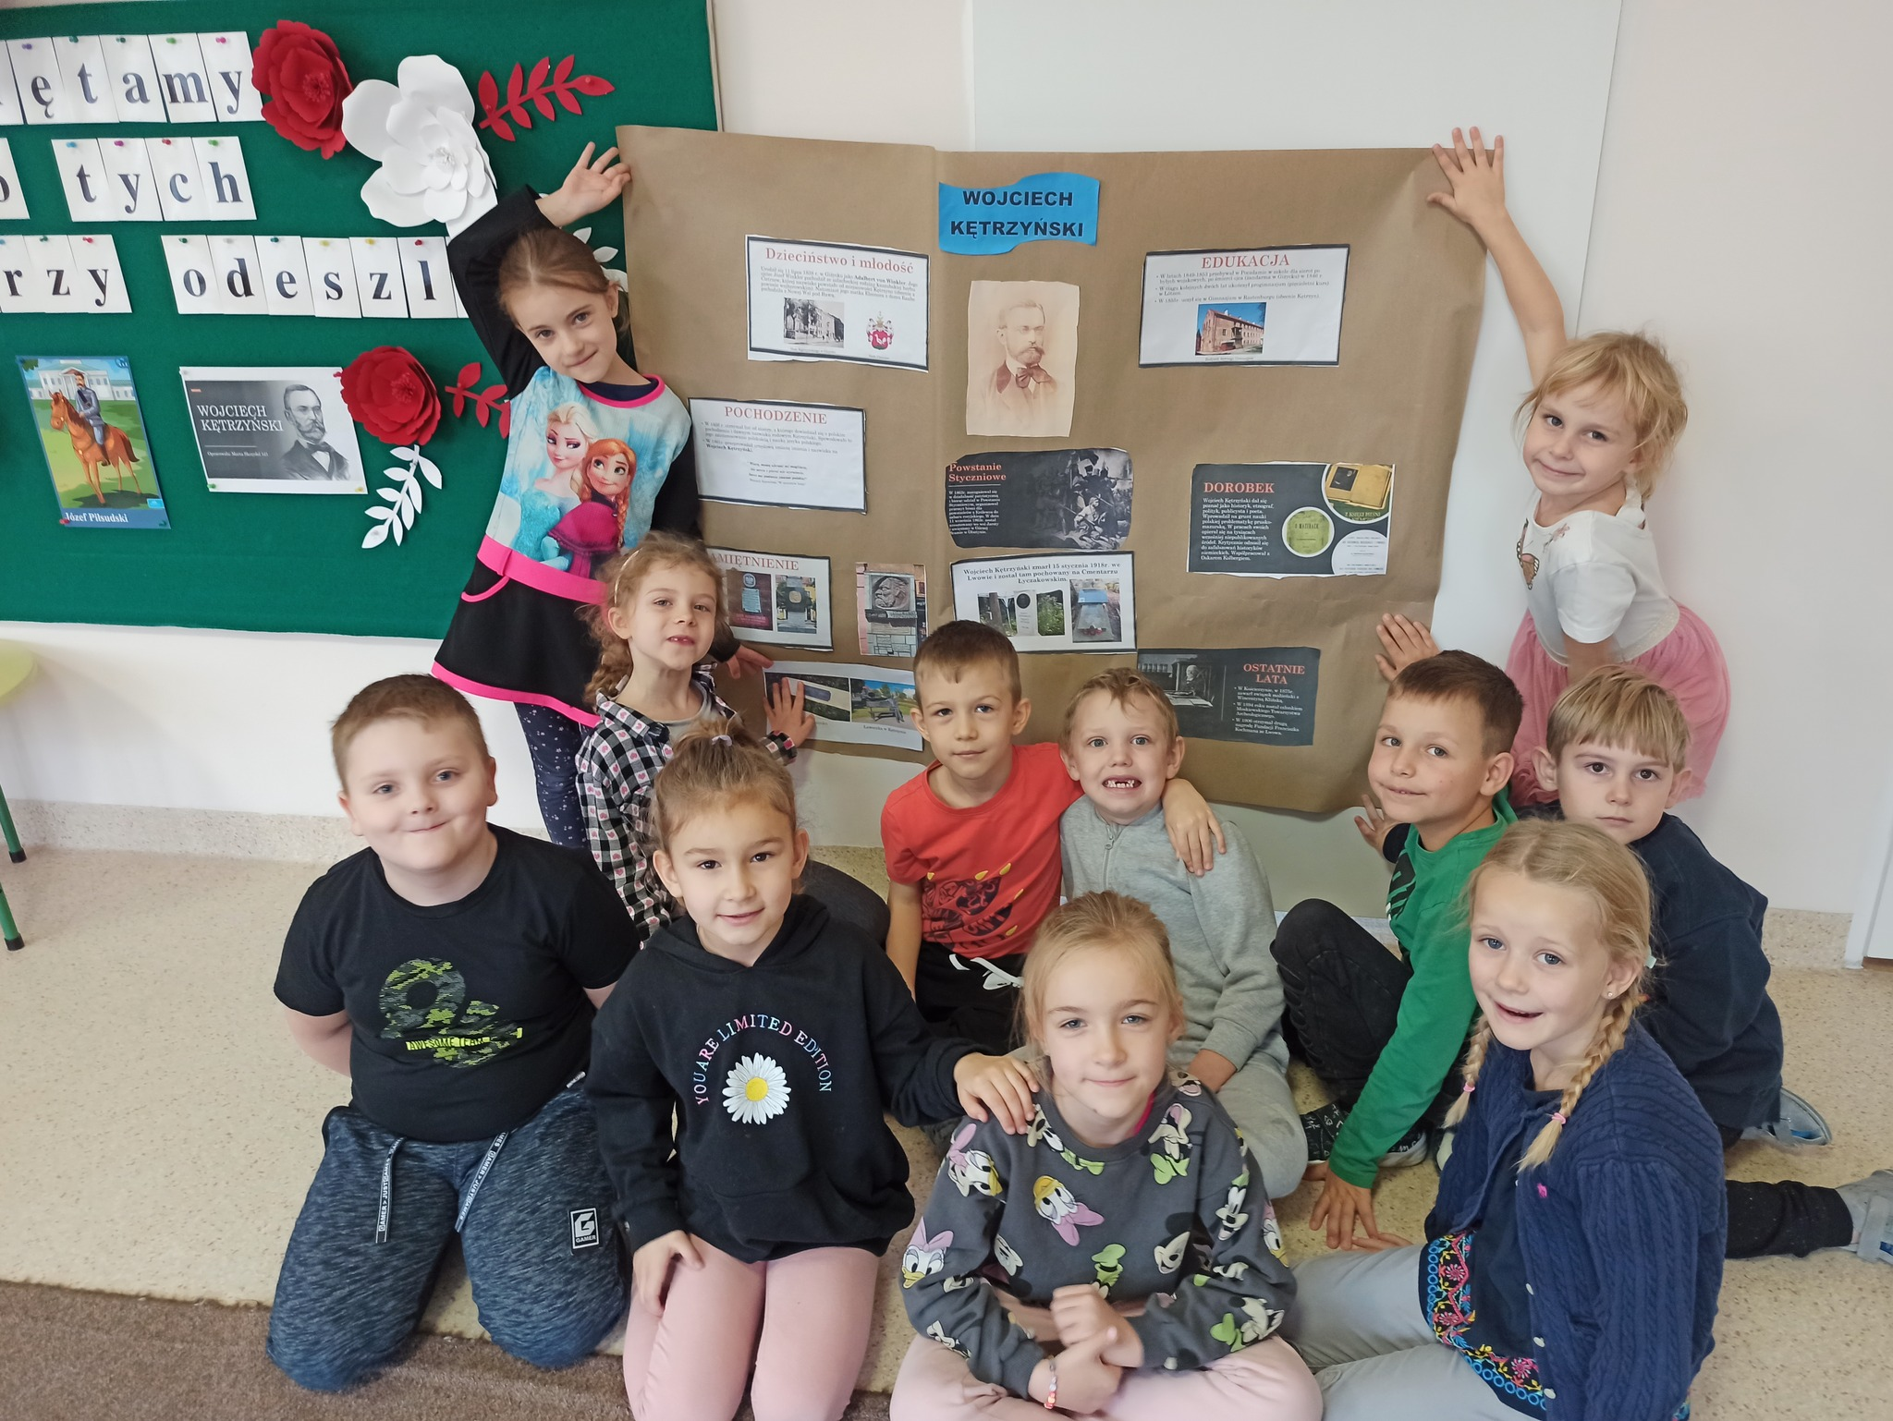

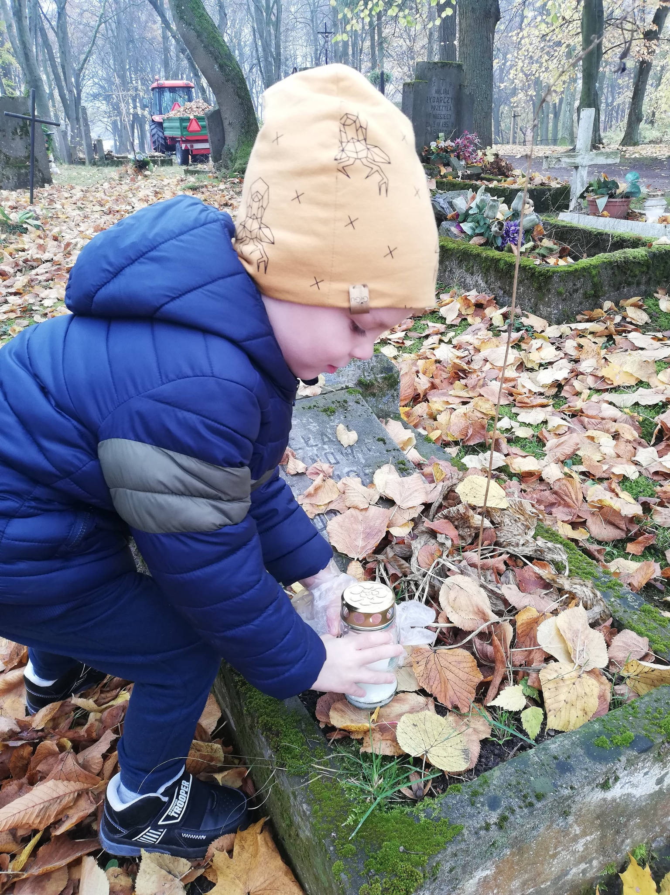

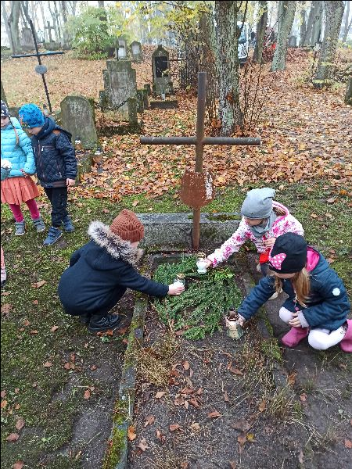

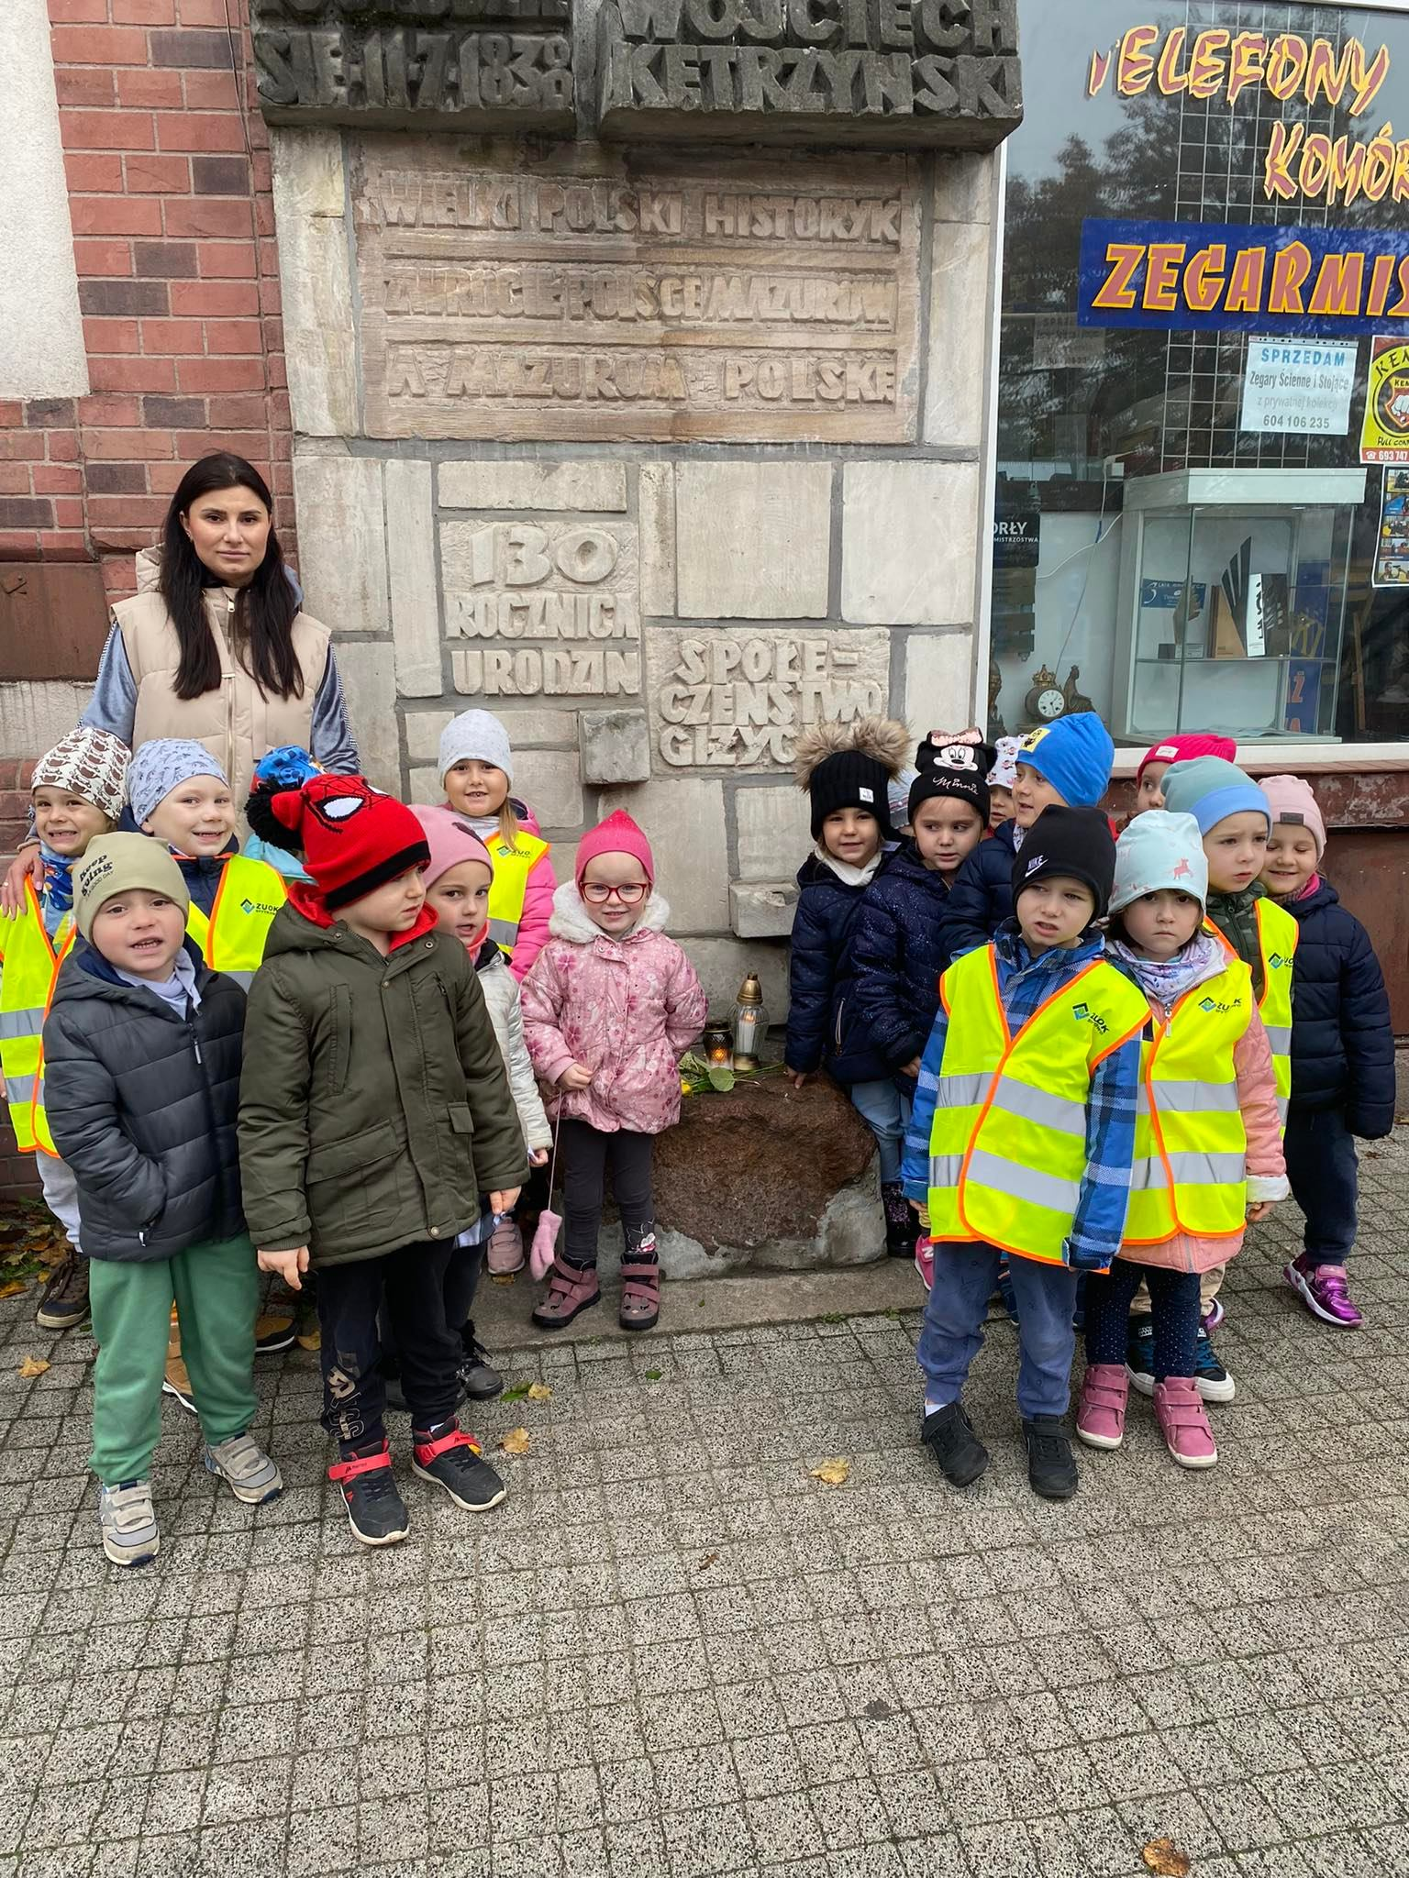

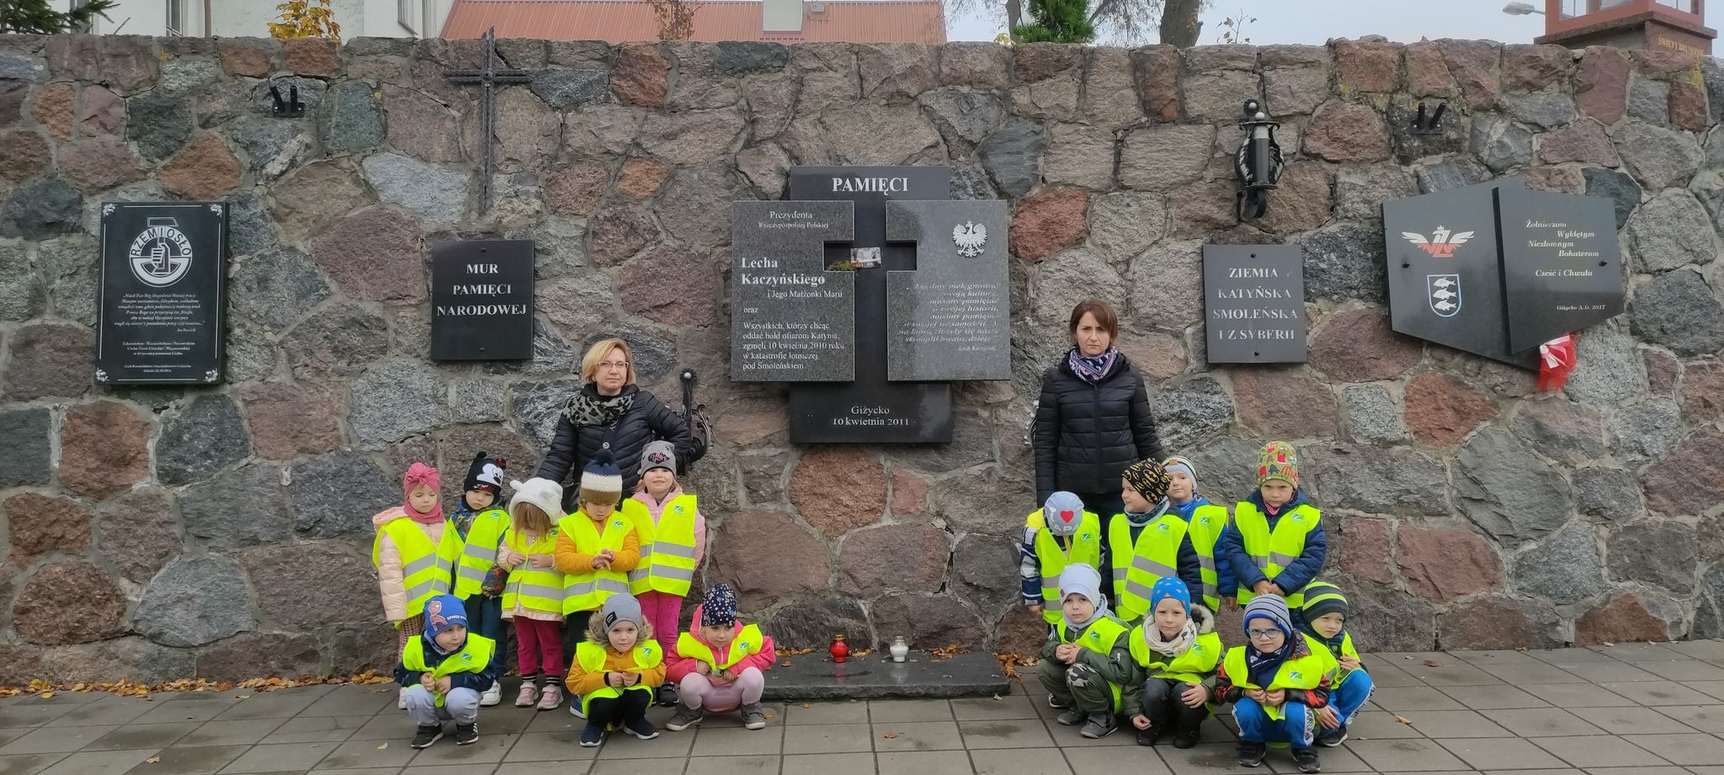

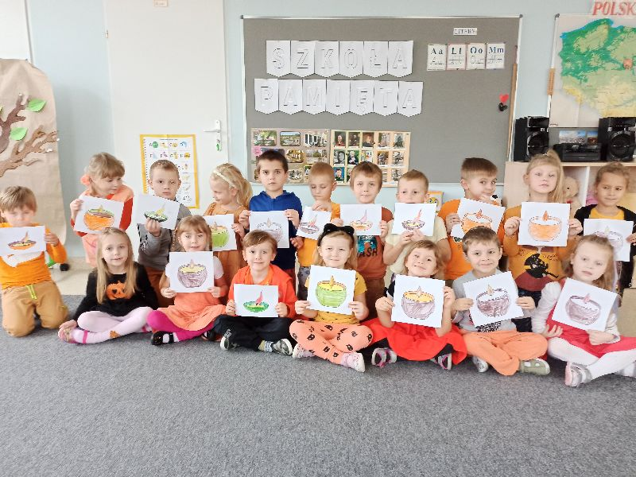
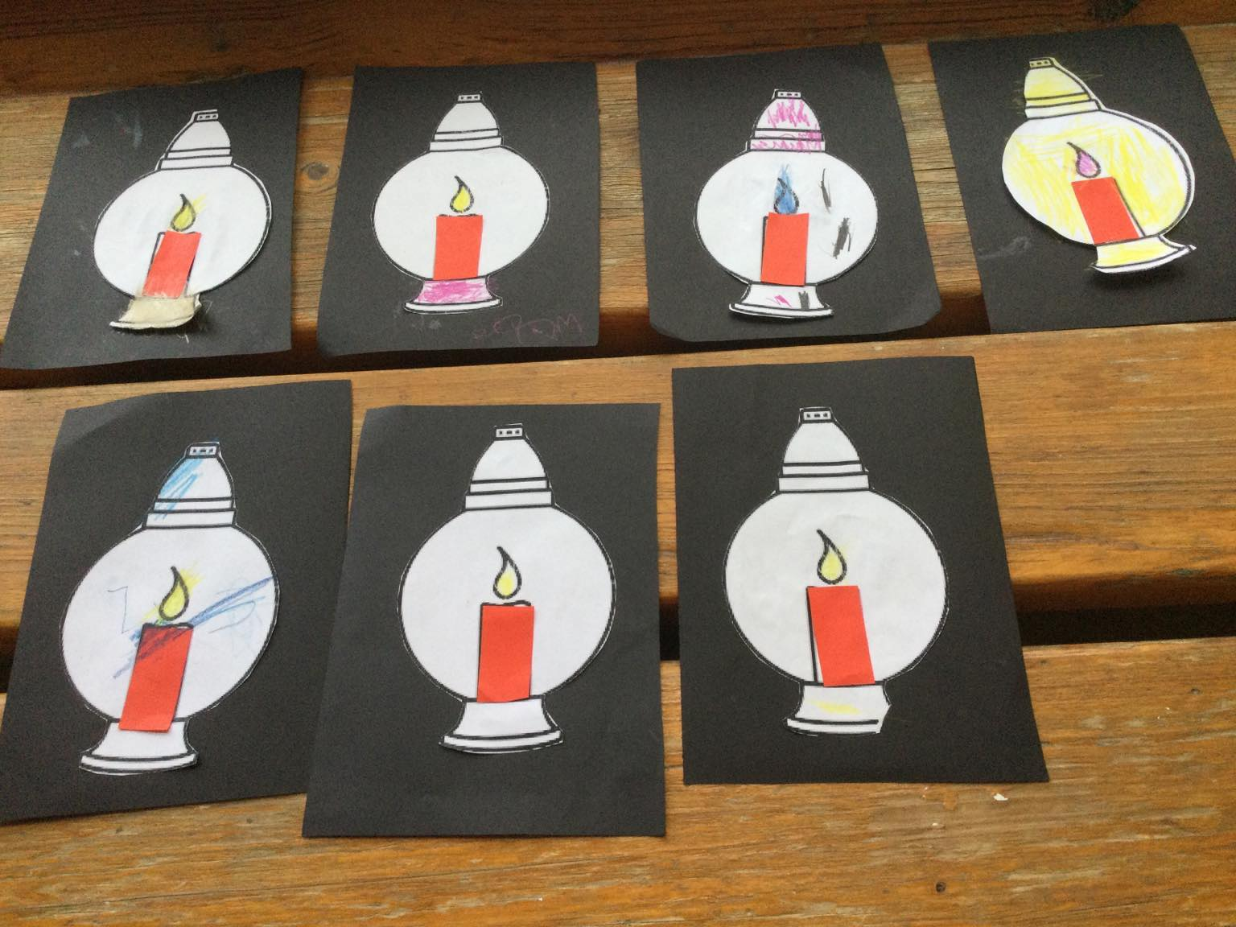

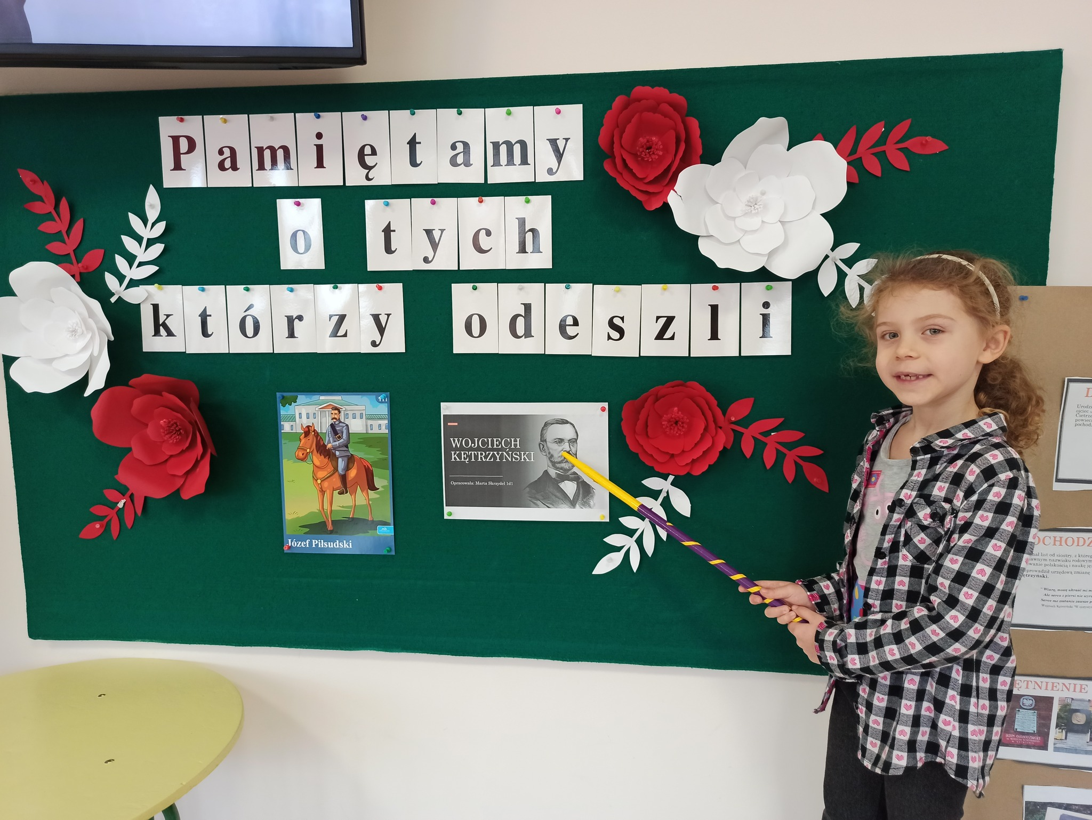

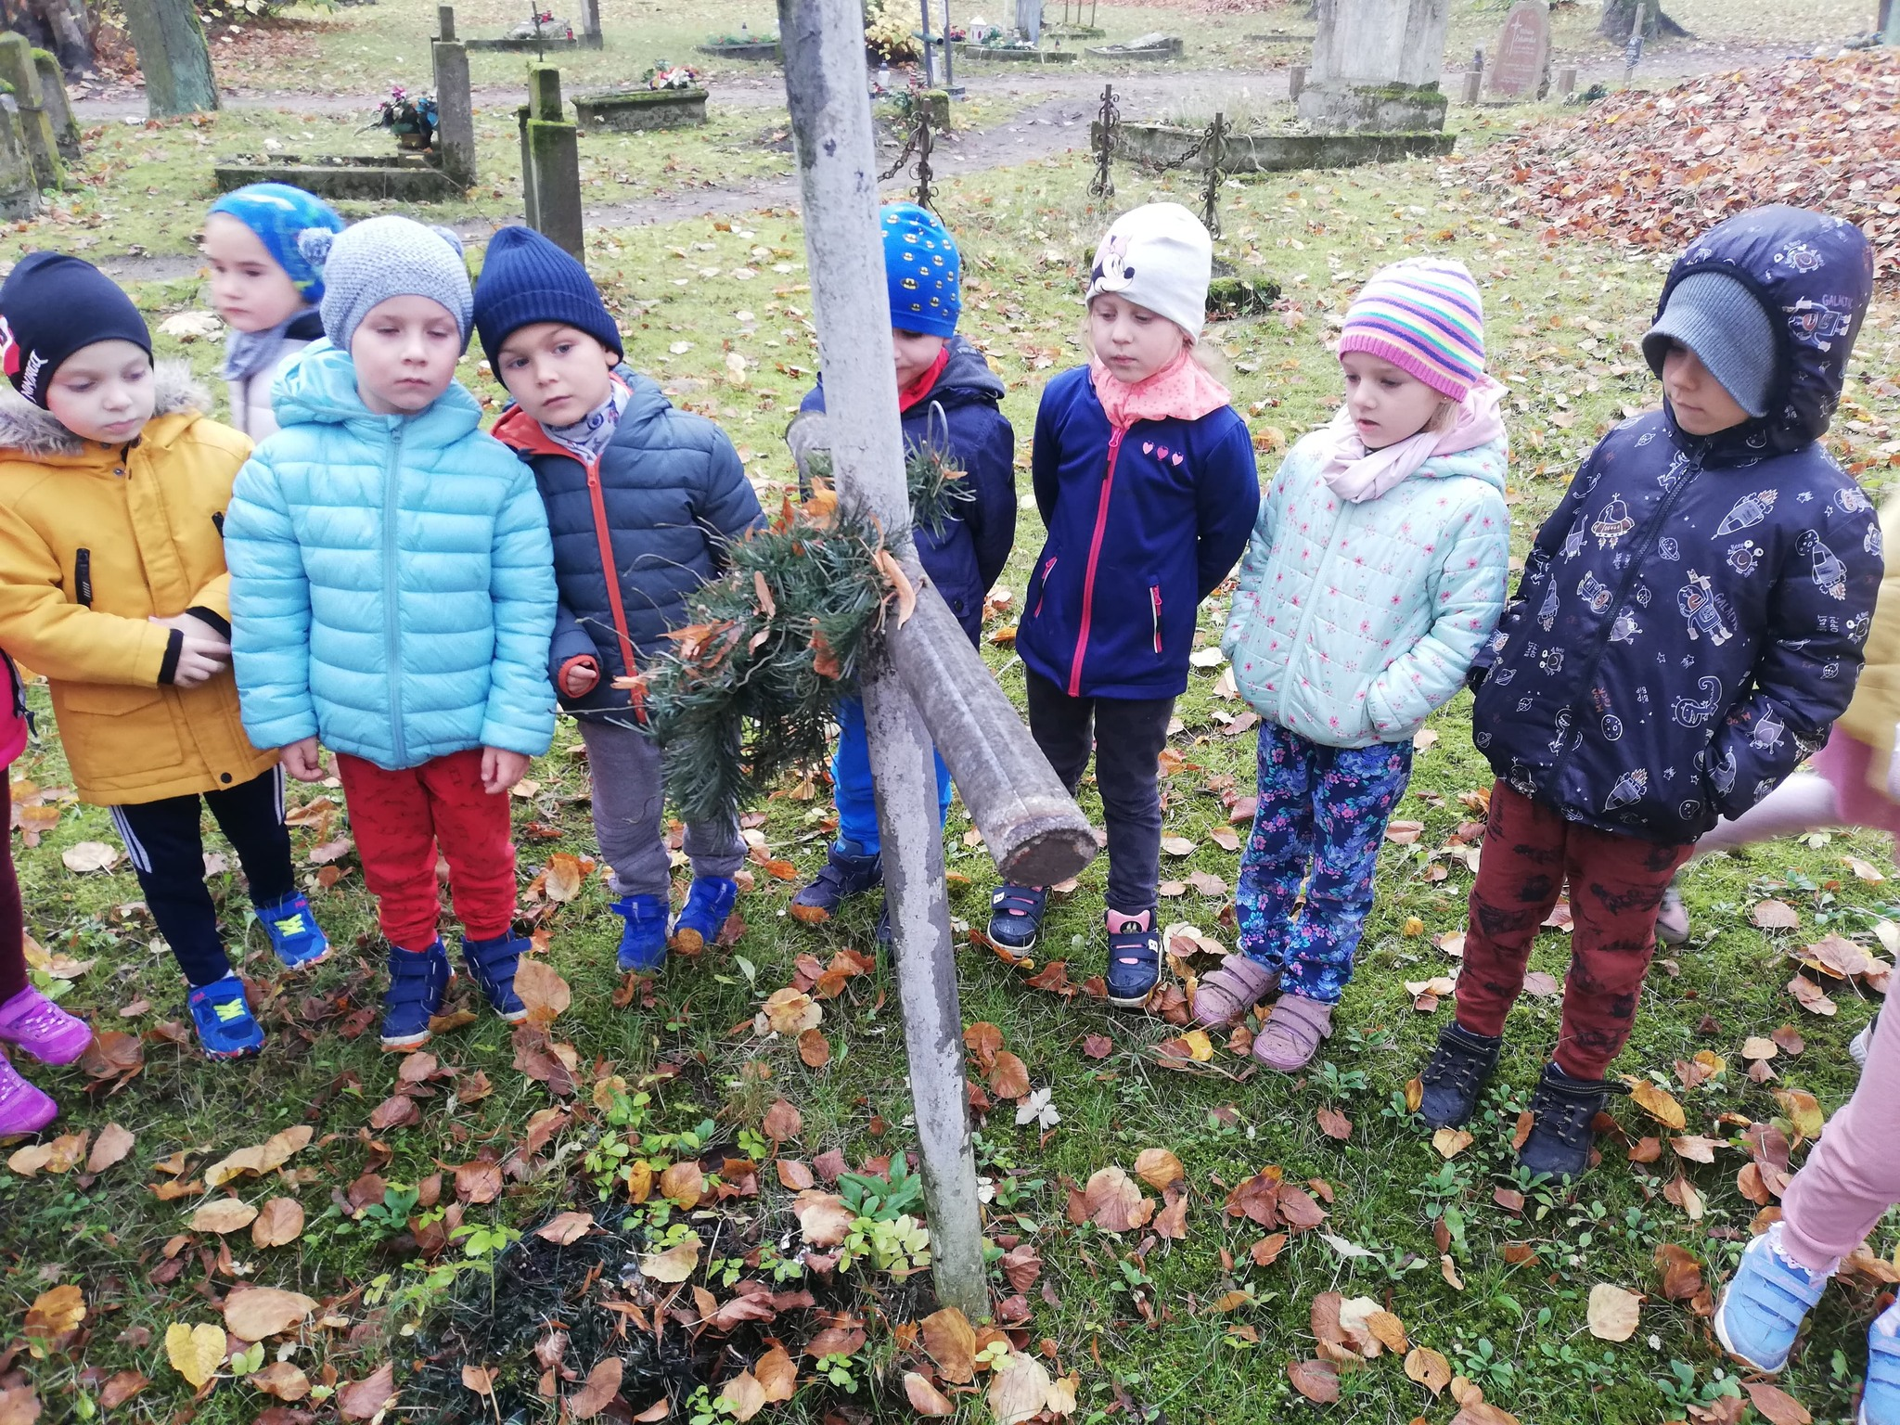

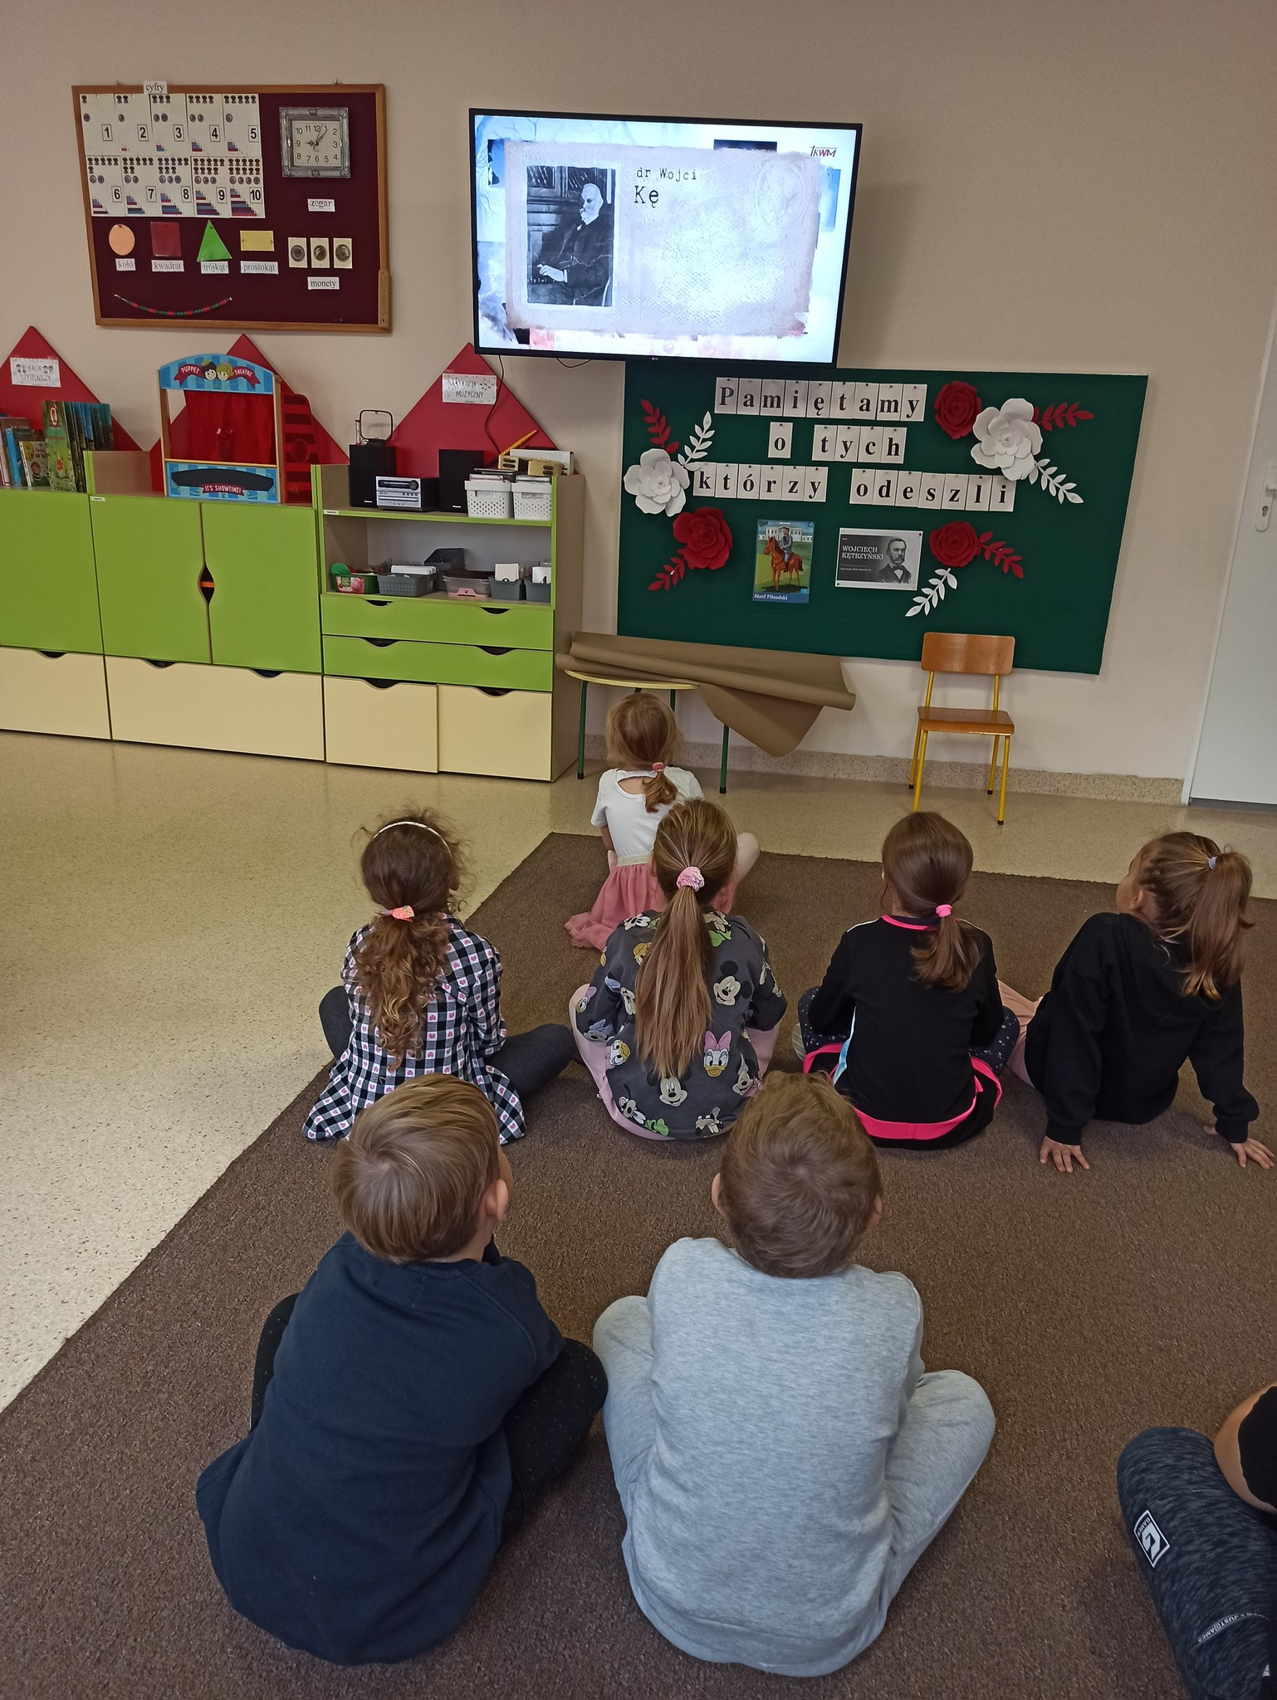
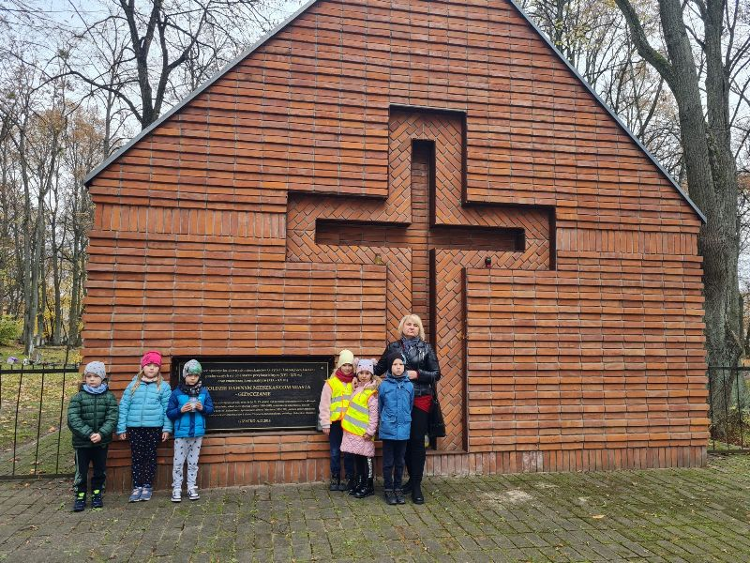

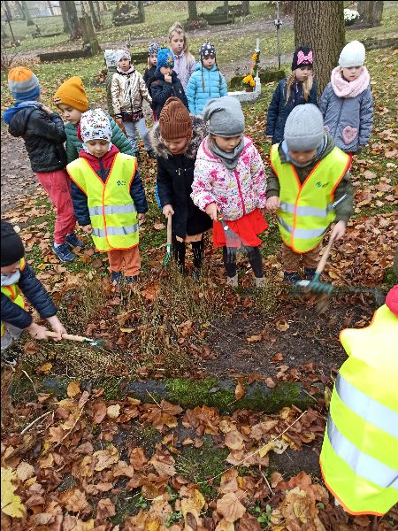

Przedszkole za udział w akcji otrzymało pamiątkowy dyplom


